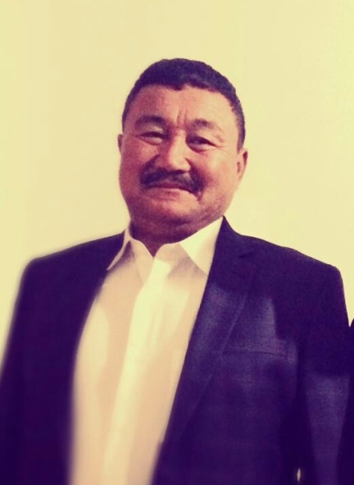
Бекмагамбетов Жумабай Жақсылықович 25.08.1968 жылы дүниеге келген. Қарлау бастауыш мектебінің 1 класына оқуға қабылданып, жоғары кластарды Бөгетсай орта мектебін аяқтады. Қазіргі таңда «Аслан» шаруа қожалығының басшысы. Отбасылы, екі баланың әкесі.
Бекмагамбетов Жумабай Жақсылықович, родился 25.08.1968 года. Окончил Богетсайскую среднюю школу. В настоящее время руководит крестьянским хозяйством «Аслан

